28-6-2022

Sem Konings, Hugo van Dieren, Kees Scholten en Max Drabbe

Metis Montessori Lyceum,

Milly Scot

Eindproduct

Gemeente Amsterdam, stadsdeel Zuidoost

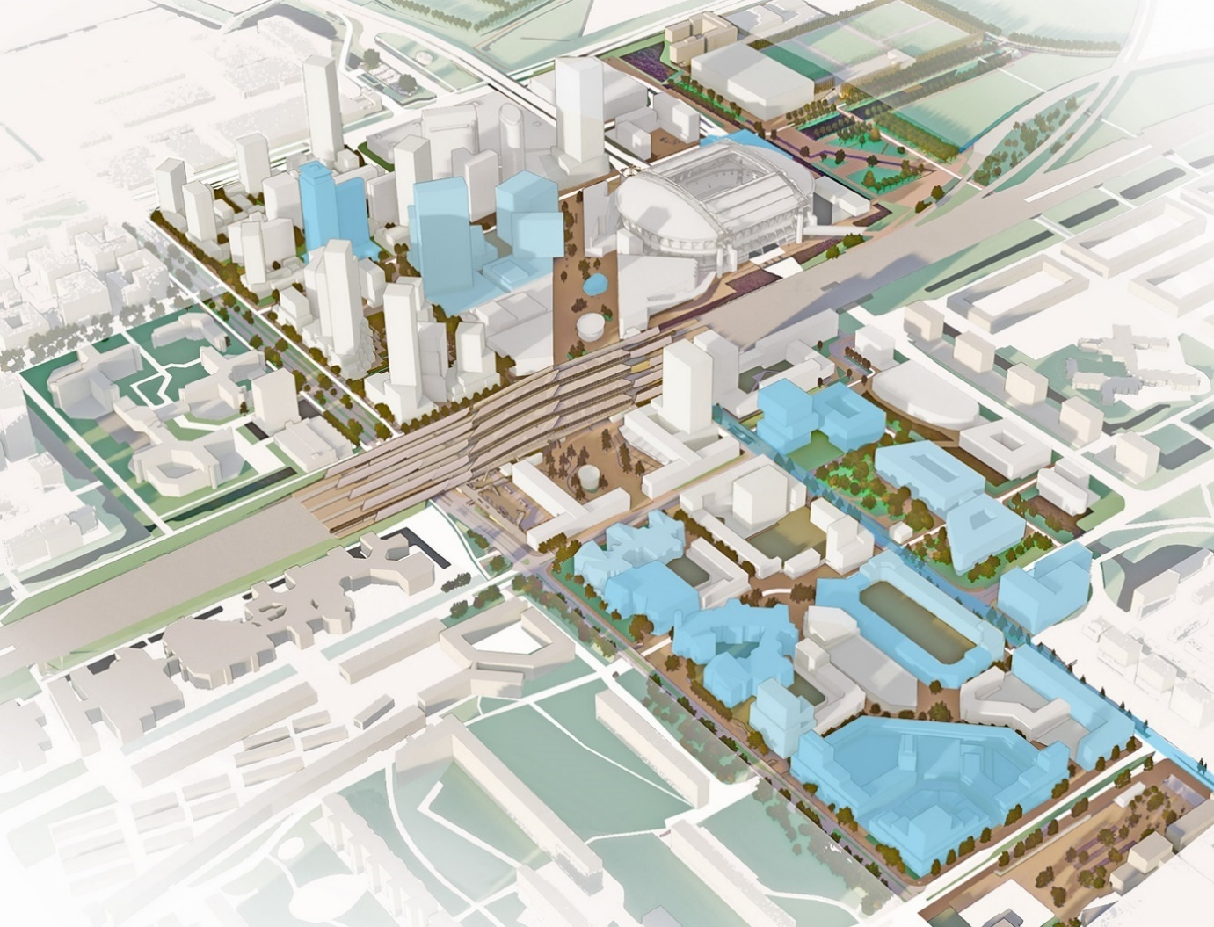

Inhoudsopgave

Situatieschets 1

Probleem 1

Antwoordapparaat 3

Teletekst 4

LED-scherm 5

Bronnen 6

# **Situatieschets**

ArenApoort ontwikkelt zichzelf snel, omdat er onder andere steeds meer vraag naar woningen is. De ontwikkeling van verschillende projecten brengt de nodige overlast met zich mee. De vele nieuwe woningen en projecten die gerealiseerd worden, zorgen namelijk voor enkele frustraties in de omgeving. Het vinden van een gepaste oplossing is dan ook een vraagstuk waar de Gemeente Amsterdam zich erg mee bezig houdt. ArenApoort verandert de komende jaren van een wijk met vooral kantoren, naar een levendige stadswijk voor wonen, werken en uitgaan. Er worden nieuwe woningen gebouwd gezamenlijk met nieuwe pleinen, straten en een stadspark. Veel van de huidige bewoners en winkeliers hebben aangegeven gewend te zijn aan de drukke stadswijk, echter ervaren zij nu erg veel hinder van de overlast die veroorzaakt wordt door de verschillende bouwwerkzaamheden.

# **Probleem**

De verschillende bouwende partijen in ArenApoort maken gebruik van de Bouwapp. Met dit platform krijgen omwonenden mensen actuele updates over de stand van de bouw. Omdat de bouwende partijen hun communicatie voornamelijk via de app laten verlopen, ontstaat er een groep mensen die afgesloten raakt van het nieuws omtrent de bouwprojecten. Dit is de groep mensen die digitaal minder vaardig is of geen mobiele telefoon heeft. Voor deze mensen is het dus vrijwel onmogelijk om up-to-date te zijn. Als ze op de bouwplaats zelf vragen stellen, om op fysieke wijze de updates te ontvangen, worden ze al snel doorverwezen naar de Bouwapp en daarmee dus van het kastje naar de muur getuurd. Dit merkt ook de Gemeente Amsterdam, die vaak klachten ontvangt over bouwoverlast en de communicatiewijze in de ArenApoort.

Daarom vroeg Bart Bakker, werkzaam bij Gemeente Amsterdam als communicatieadviseur gebiedsontwikkeling, ons om een manier te vinden waarmee de Gemeente Amsterdam samen met de bouwende partijen de eerder benoemde groep up-to-date kan houden.

In dit document staan meerdere alternatieven waarmee mensen zonder de Bouwapp toch up-to-date kunnen blijven, zonder dat zij daarvoor gebruik hoeven te maken van de Bouwapp. Gedurende het onderzoeksproces van deze alternatieven, is vanuit verschillende perspectieven gekeken en dus rekening gehouden met de verschillende betrokken partijen.

# Antwoordapparaat

Het eerste alternatief heeft te maken met de vaste telefoon. Hiervoor is ervan uitgegaan dat veel mensen die geen mobiele telefoon hebben, wel een vaste telefoon hebben. In tegenstelling tot de mobiele telefoon is de vaste telefoon een stuk minder geavanceerd en vele malen goedkoper, het is dus een stuk toegankelijker voor mensen die geen mobiele telefoon hebben, of er niet mee overweg kunnen. Ook biedt dit een oplossing voor mensen die niet buiten komen.

Met de vaste telefoon, maar ook mobiele telefoons is het de bedoeling dat er gebeld kan worden naar een specifiek telefoonnummer, om op deze wijze de updates te ontvangen. Zowel de Gemeente Amsterdam, als de bouwende partijen hebben hoogstwaarschijnlijk geen tijd om elke bewoner te woord te staan, daarom zou een professioneel antwoordapparaat ideaal zijn. Met een antwoordapparaat kunnen bewoners updates ontvangen, zonder dat er een werknemer in gesprek hoeft te gaan met bewoners. Een antwoordapparaat heeft (afhankelijk van het model) een paar functies, hierbij wordt verschil gemaakt tussen twee voorgeprogrammeerde meldteksten. Meldteksten mét en zonder mogelijkheid tot opnemen. Het is dus mogelijk een meldtekst in te spreken waarin de actuele updates zijn verwerkt, waardoor bewoners deze updates kunnen ontvangen of antwoord krijgen op mogelijke vragen. Wel moet de meldtekst opnieuw worden ingesproken bij nieuwe updates.

Na het beluisteren van de meldtekst mét opnamemogelijkheid kan de bewoner een bericht inspreken, wat op het antwoordapparaat wordt opgeslagen en later door een medewerker beluisterd kan worden. Naast het vermelden van updates zou het dus ook kunnen dienen als plek waar bewoners vragen en klachten in kunnen dienen. Bij een meldtekst zonder opnamemogelijkheid kan de bewoner alleen de meldtekst beluisteren. Met een geavanceerder antwoordapparaat kunnen meerdere meldteksten worden ingevoerd en is het mogelijk om meldteksten voor specifieke contacten uit het telefoonboek van het apparaat in te spreken.

De aanschafkosten van een antwoordapparaat lopen erg uit één, dit heeft met name te maken met de opties die het antwoordapparaat verschaft. Een standaard instapmodel kost ongeveer €100. Een geavanceerder model, waarbij meerde berichten ingesproken kunnen worden en die beschikt over een opnamemogelijkheid, kost ongeveer €250. Ook is het nodig om een servicenummer aan te schaffen waar naartoe gebeld kan worden. De kosten hiervoor liggen rond de €25. Tenslotte wordt er ook een bedrag gerekend per gebelde minuut. Hierbij is het de keuze aan de Gemeente Amsterdam of zij deze kosten zelf betalen, of dat de kosten voor de rekening van de bellende bewoner is. Bij een 0800-nummer zijn de belkosten voor de Gemeente Amsterdam, maar bij een 0900-nummer betaald de beller de kosten. Deze belkosten beginnen vanaf €0,10 per minuut, afhankelijk van de provider.

# Teletekst

Het tweede alternatief heeft te maken met de Teletekst. Doormiddel van Teletekst is het namelijk mogelijk om bewoners te bereiken die geen mobiele telefoon hebben en niet buiten komen, maar wel een televisie met de optie Teletekst hebben.

Teletekst is een secundaire informatiebron die met een normale televisie-uitzending wordt meegestuurd en met de afstandsbediening geopend kan worden. Hoewel de meeste omroepen zijn gestopt met het aanbieden van de Teletekstservice, is het een optimaal platform dat voor verschillende soorten updates gebruikt kan worden. Omdat het probleem betreffend de communicatie in ArenApoort vrij lokaal is, is het handiger om gebruik te maken van de Teletekst van een lokale omroep. Per gemeente mag er slechts één lokale omroep actief zijn, in Amsterdam bestaat er echter al een lokale omroep. Er kan daarom helaas geen aparte lokale omroep gestart worden, met als specifiek doel het up-to-date houden van bewoners rondom bouwprojecten. Daarom zal dit alternatief in samenwerking met de al bestaande lokale omroep gerealiseerd moeten worden. In Amsterdam is de lokale omroep de Publieke Omroep Amsterdam. AT5 is het primaire nieuwskanaal van de Publieke Omroep Amsterdam. AT5 is zelf sinds 2015 gestopt met Teletekst.

In samenwerking met de Publieke Omroep Amsterdam zou Teletekst dus opnieuw geïnitieerd kunnen worden om updates te geven die de hele dag te zien zijn. Hierdoor kunnen bewoners zonder gebruik te maken van het internet, doelgericht zoeken naar updates over bouwprojecten in hun buurt. Het grootste voordeel van Teletekst is dus dat het bewoners de mogelijkheid geeft vanuit hun woonkamer updates over de bouwprojecten op te zoeken. Daarnaast bestaat Teletekst al ruim 40 jaar en zit het standaard op bijna iedere semi-moderne televisie.

Het is dus de bedoeling dat dit platform wordt gefaciliteerd door de Gemeente Amsterdam in samenwerking met de Publieke Omroep Amsterdam. Echter kan ervoor gekozen worden om de projectontwikkelaars en omgevingsmanagers als eindverantwoordelijke te achten, voor het opsturen van de informatie en updates die ingevoerd moet worden.

De kosten van deze aanpak is lastig te omvatten, omdat het gaat over een samenwerking tussen de Gemeente Amsterdam en de Publieke Omroep Amsterdam en het herinvoeren van een 'gedateerd' systeem. Dit alternatief biedt overigens meer mogelijkheden dan alleen op lokaal niveau per buurt, zo kunnen ook bouwprojecten uit andere buurten opgenomen worden.

# LED-scherm

Een ander alternatief dat zou kunnen helpen bij het op de hoogte houden van de eerder benoemde doelgroep, is het gebruik van LED-schermen op de bouwplaats zelf. Op deze schermen kan informatie gepresenteerd worden in de vorm van tekst, afbeeldingen en zelfs in de vorm van video's. Op de schermen kan bijvoorbeeld met een plattegrond worden aangetoond waar er wanneer overlast wordt verwacht. Ook andere updates, zoals de tijden voor het laden en lossen, kunnen op een overzichtelijke manier worden overgedragen aan de voorbijganger. Door updates weer te geven op de bouwplaats zelf is het voor iedereen zichtbaar die langsloopt. Dit zorgt er niet alleen voor dat bewoners kunnen zien wat er op de planning staat en zo up-to-date blijven, maar het laat ook zien wat het eindbeeld van het bouwproject is

Het gebruik van LED-schermen is vrij simpel, omdat de informatie die op schermen wordt vertoond gemakkelijk te veranderen is. Deze informatie kan simpelweg vanaf een laptop of computer via een programma aangepast worden door één persoon.

De Gemeente Amsterdam heeft, naar eigen zeggen, in de communicatie tussen projectontwikkelaars en bewoner een toetsende, dienstverlenende en faciliterende rol. Het gebruik van LED-schermen zou dan ook gefaciliteerd kunnen worden door de Gemeente Amsterdam. Daarentegen kunnen projectontwikkelaars samen met de omgevingsmanagers aangewezen worden als eindverantwoordelijke voor het up-to-date houden van de schermen.

LED-schermen bestaan in allerlei verschillende soorten en maten, een LED-scherm op een trailer lijkt de beste oplossing. Dit soort schermen zijn namelijk makkelijk verplaatsbaar en kunnen voor de benodigde periode geplaatst worden. Per bouwlocatie zal het gewenste formaat van de LED-schermen verschillen, maar over het algemeen is een scherm met een oppervlakte van tien vierkante meter ideaal. Een LED-scherm verbruikt gemiddeld 0,134 kWh per vierkante meter, dit verschilt afhankelijk van de helderheid en het beeldmateriaal. Een scherm van tien vierkante meter verbruikt dus gemiddeld 1,34 kWh. De gemiddelde kosten per 1 kWh ligt anno 2022 rond de €0,40, afhankelijk van de energieleverancier. Dit betekent dus dat de energiekosten voor het gebruik van een scherm van tien vierkante meter rond €0,55 cent per uur zal liggen. De aanschafprijs van een LED-scherm ligt tussen de tien- en vijfentwintigduizend euro.

# Bronnen

A. (2022, 27 juni). *Ontwikkelstrategie ArenAPoort*. Amsterdam.nl. Geraadpleegd op 27 juni 2022, van <https://www.amsterdam.nl/projecten/arenapoort/ontwikkelstrategie/>

AT5. (2014, 1 september). *AT5 stopt met teletekst*. Geraadpleegd op 27 juni 2022, van <https://www.at5.nl/artikelen/132211/at5-stopt-met-teletekst>

ContactMakers.nl. (2022, 6 mei). *ContactMakers: VoIP Zakelijk & callcenter software*. ContactMakers. Geraadpleegd op 27 juni 2022, van <https://www.contactmakers.nl/>

*Héél véél informatie over de buurt Amsterdamse Poort (update 2022!)*. (2022, 22 juni). AlleCijfers.nl. Geraadpleegd op 27 juni 2022, van <https://allecijfers.nl/buurt/amsterdamse-poort-amsterdam/>

LEDreclamebords.nl. (2016, 17 oktober). *LED scherm huren - Prijzen Verhuur Mobiel LED scherm - Modulair LED scherm huren - LED scherm trailers en aanhangwagens - Groot scherm huren*. Neon Sign kopen? Specialist in Neon & LED schermen | LEDreclamebords.nl. Geraadpleegd op 27 juni 2022, van <https://www.ledreclamebords.nl/ledschermhuren>

*Outdoor LED billboard*. (2022, 6 mei). LED Screen Manufacturer in China- BiBi LED. Geraadpleegd op 27 juni 2022, van <https://www.bibiled.com/product/outdoor-led-billboard/>

*Publieke Omroep Amsterdam | AT5 – SALTO – FunX – Concertzender*. (2017, 26 februari). Publieke Omroep Amsterdam. Geraadpleegd op 27 juni 2022, van <https://publiekeomroepamsterdam.nl/>

*Tiptel 540 SD handleiding*. (2019, 26 mei). Gebruikershandleiding.com. Geraadpleegd op 27 juni 2022, van <https://www.gebruikershandleiding.com/Tiptel-540-SD/preview-handleiding-369830.html>

Wikipedia-bijdragers. (2019, 1 juni). *Antwoordapparaat*. Wikipedia. Geraadpleegd op 27 juni 2022, van <https://nl.wikipedia.org/wiki/Antwoordapparaat>

Wikipedia-bijdragers. (2022, 23 april). *Lokale omroep in Nederland*. Wikipedia. Geraadpleegd op 27 juni 2022, van <https://nl.wikipedia.org/wiki/Lokale_omroep_in_Nederland>

Wikipedia-bijdragers. (2021a, december 24). *Teletekst*. Wikipedia. Geraadpleegd op 27 juni 2022, van <https://nl.wikipedia.org/wiki/Teletekst>

Wikipedia-bijdragers. (2021, 27 december). *Vaste telefonie*. Wikipedia. Geraadpleegd op 27 juni 2022, van <https://nl.wikipedia.org/wiki/Vaste_telefonie>